实验一：

一、名词解释
1、项目在执行过程中，其工作范围或目标在未经正式评估、审批和调整预算/时间表的情况下，不可控地扩大或改变。
二、简答题
1、
提出请求变更
初步评审
全面影响分析
审批决策
实施与跟踪
验证与归档
2、
（1）审查项目成果；
（2）与利益相关者沟通；
（3）评估项目范围变更的影响；
（4）对项目范围变更进行决策。
三、讨论题
1、
积极：为学生提供个性化学习支持，提高教学效率
消极：长期依赖会导致学生自主思考能力下降，同时使用gpt可能会存在学术造假等学术诚信问题
2、
积极：打破了数字化媒体产业原有的技术壁垒，实现内容生产去中心化
消极：aigc的训练和传作会产生版权等相关问题

实验二：
一、名词解释
1、在项目网络图中，从开始到结束所需总时长最长的那条逻辑路径。它决定了项目最短的总工期。
2、项目中的标志性节点或重大事件，通常代表某一阶段工作的完成或关键可交付成果的产出。
3、一种特殊任务，既不消耗时间，也不消耗资源，唯一作用是正确表达任务之间复杂的逻辑依赖关系
4、
工作量：指完成一项任务所需要的劳动总量或资源投入量，常用单位是人天或人时。
工期：指完成一项任务所跨越的自然日历时间，常用单位是天或周。
二、简答题
1、工期与投入的资源之间并非简单的线性关系，而是受到收益递减规律和沟通成本制约的密切互动关系。尽管在理想情况下，资源数量增加会直接缩短工期，但在实际中，增加资源往往伴随沟通开销指数级增长和学习曲线损耗，因而不一定能实现缩短工期
2、当发现实际进度落后于基准计划时，应进行分析原因、调整项目计划、快速跟进和赶工、及时沟通协调等一系列举措保障项目进度
3、严守质量底线，通过优化进度来保护质量。在进度计划的早期引入质量审计、原型评审和单元测试，同时明确项目铁标准和弹性标准。
4、重新计算关键路径，并由此进行资源和工期的重新分配，然后评估调整对非关键路径的影响
三、计算题
1、
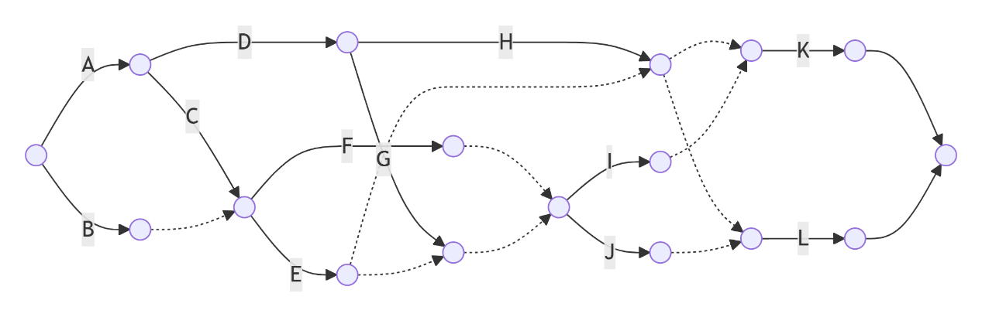
2、2 条，为 A->C->E->G->J->L和A->C->F->J->L
3、18天，
由于B推迟10天，新关键路径改变为B->F->J->L，所需时间变化为27天。需要对后续的F,J,L赶工并申请工期延期
实验三
1、
（1）小李应该承担大部分责任
他身为项目经理，未能有效建立跨部门的影响力与沟通机制。
对于正在执行的方案缺少前期合理性评估，直到接受了12人开发团队，并花费了巨额资金才发现程序无法执行预期目标，说明他在技术决策和需求评审环节严重失职
但是，无论是公司不允许小李干涉部门经理对资源的调度和费用的预算，还是管理层制定的项目经理助理，以及到项目现场监督工作的客户代表，都在加剧整个项目的混乱程度，小李没有与正在管理的项目相匹配的权力，却需要承担整个项目管理的责任，因此管理层和公司制度存在的问题才是导致整个项目失败的根本原因
（2）
公司制度环境：小李无法自主调动资源获取预算，管理层在项目出现问题时盲目加派人手而不关注问题核心
个人能力：不仅没有提前意识到开发的程序存在的风险，同时沟通能力缺失，未主动联系客户，在客户派出代表后又和对方发生冲突
（3）在资源紧缺的情况下优先明确最小可行产品并以此制定计划，同时及时向管理层汇报职能经理不合作的情况，向管理层争取的授权和资源
2、
（1）问题：缺少对项目的质量管理，对项目进行期间的可能的风险和问题没有充分的预案，同时对项目实际进度失去掌控
原因：苏过于自负，迷信项目管理软件，同时没有与客户关键干系人进行对接，导致需求确认形同虚设
（2）
解决：逐任务核实实际完成程度，同时直接联系注册办公室主任，确认由学期制改为半学期制对于注册系统的具体影响，重新计算项目未完成的需求和工作，评估完成合同的可能性，如果可行，则后续进行赶工和快速跟进，同时每天进行汇报以确保项目进度。如果不行，则向上机汇报并准备合同延期或变更。
避免：严格核实项目进度而非使用可以被欺骗的项目管理软件，同时要求所有里程碑需要交付客户并获取真实反馈，以确保双方就项目内容达成一致
（3）用户通过持续参与，可以让项目组明确他们真正需要但未言明的功能。同时用户阶段性验收，有助于避免项目出现重大错误，也确保用户的需求在变更是能够得到及时的解决

